Testplan - Snitflade-, Integrations- og anvendertest

Version: 2.1
Status: Godkendt af styregruppen
Oprettet: 19-12-2016
Dokument historie
Version | Dato | Beskrivelse | Initialer
2.0 | 12.10.2016 | Testplanen godkendt i GD1 og GD2 styregrupper. | S&D KH
2.1 | 19.12.2016 | Figur 6 i kapitel 2.7 udskiftet med opdateret version fra implementeringsplanen.  I relation til Ejendomsbeliggenhedsregistret manglede planen deadlines ift. egne hændelsesbeskeder.  Disse er tilføjet i kapitel 3.2.3 relativt i forhold til de øvrige milepæle i planen. | S&D KH

Indholdsfortegnelse
1. Indledning 3
1.1 Baggrund 3
1.2 Afgrænsning 3
1.3 Anvendte forkortelser 4
1.4 Erfaringer og tiltag 4
1.4.1 Produktkvalitet 5
1.4.2 Procestider 5
1.5 Forudsætninger 5
1.5.1 Aktiviteter inden 1. oktober 6
1.5.2 Revideret implementering af hændelsesgenerering 6
1.5.3 Konsolideret infrastruktur 6
1.6 Væsentlige risici ift. den fælles test 8
1.7 Succeskriterier 11
2. Plan for gennemførelse af testen 14
2.1 Hovedplan for test og implementering i GD1/GD2 14
2.1.1 Overblik 14
2.1.2 Konsoliderende tiltag 14
2.1.3 Planens kritiske veje 15
2.1.4 Planens hovedfaser 15
2.2 Klargøring til snitfladetest 18
2.3 Gennemførelse af snitfladetest 19
2.4 Integrationstest – Tværgående forretningsprocesser 19
2.5 Anvendertest 21
2.6 Prøveimplementering 22
2.7 Implementering 23
3. Kritiske milepæle 24
3.1 Navngivning af milepæle 24
3.2 Snitfladetest 24
3.2.1 Snitfladetestens milepæle 24
3.2.2 Matriklen 25
3.2.3 Ejendomsbeliggenhedsregister 26
3.2.4 Ejerfortegnelsen 27
3.2.5 BBR 28
3.2.6 DAR 28
3.2.7 DAGI 29
3.3 Integrationstest – Tværgående forretningsprocesser 30
3.3.1 Ejendomsdannelse 30
3.3.2 Ejerskifte 30
3.3.3 Adressedannelse 31
4. Grundlag 33
4.1 Nøgleprodukter ift. planlægningen 33
4.2 Fælles sammenhængende testmiljøer 34
4.3 Fælles testdata 34
4.4 Registerprojekternes egne test 35

Indledning

Baggrund
Grunddataprogrammet påbegyndte maj 2016 en snitfladetest, som desværre ikke har haft den ønskede fremdrift. Der er derfor behov for at færdiggøre snitfladetesten som forberedelse til hhv. integrationstest og anvendertest. Samlet set har disse test til formål at sikre en efterfølgende succesfuld implementering af GD1 og GD2 grunddataregistre primo 2018.
Dokumentet her beskriver en plan for gennemførelsen af snitflade-, integrations- og anvendertest hhv. en prøveimplementering. Den primære målgruppe er projektledere, testansvarlige og styregruppemedlemmer i GD1, GD2 og GD7. Dokumentet er derfor holdt på et forretningsmæssigt og projektledermæssigt niveau.
Dokumentet er understøttet af tre bilag:
- ”Testplan – Snitflade-, integrations- og anvendertest - Bilag A Testafhængigheder”. Heri beskrives de strukturelle sammenhænge og forudsætninger for at kunne gennemføre Integrationstesten af de forskellige tværgående forretningsprocesser.
- ”Testplan – Snitflade-, integrations- og anvendertest - Bilag B Planens test cycles”.
Heri findes en kort beskrivelse af de forskellige test cycles, som skal afvikles under de forskellige testfaser.
- ”Testplan – Snitflade-, integrations- og anvendertest - Bilag C Organisering og ansvarsfordeling.
Heri beskrives testprojektets organisering og ansvarsplacering.
De mere konkrete tekniske elementer i planlægning og gennemførelse af snitfladetesten er beskrevet i en tværgående overordnet testdrejebog målrettet testmanagere, testere og leverandører, som skal deltage i testen.

Afgrænsning
Følgende elementer er uden for scope af denne testplan:
- Forbedring af datakvalitet.
Dette håndteres i stedet af datavask projekter i hhv. GD1 og GD2.
- Projekters egne interne test.
Testaktiviteter i de enkelte projekter ift. klienter, funktionalitet, konverteringer etc. er ikke en del af planen her – også selvom en del af disse forløber parallelt med denne testplans aktiviteter.
- Test i relation til Danske Stednavne.
Danske Stednavne har i forhold til GD1/GD2 scope ingen integrationer med de øvrige registre – hverken direkte eller via Datafordeleren.
Test i relation til Danske Stednavne er som følge heraf uden for scope af denne plan.
- Detailplanlægning af anvendertesten.
Anvendertesten medtages i planen med en tidsmæssig indplacering, men detailplanlægningen er uden for scope.
Anvendertesten vil blive detailplanlagt i samarbejde med anvenderne efterfølgende.
- Sikring af den nødvendige økonomi og de nødvendige ressourcer.
Planen forudsætter, at den tilhørende økonomi er sikret hhv. at de enkelte myndigheder, registerprojekter mv. har de nødvendige ressourcer til at indgå i de forskellige aktiviteter. Det forudsættes dette sikres gennem andre kanaler.

Anvendte forkortelser
Forkortelse | Betydning
BBR | Bygnings- og boligregistret
BFE | Bestemt Fast Ejendom
BPFG | Ejendomstypen ”Bygning På Fremmed Grund”
CPR | Det centrale personregister
CVR | Det centrale virksomhedsregister
DAGI | Danmarks administrative inddelinger
DAF | Datafordeleren
DAR | Danmarks adresseregister
EBR | Ejendomsbeliggenhedsregistret
EJF | Ejerfortegnelsen
E&E | Ejendomsskat og Ejendomsbidrag
GD1 | Delprogram 1 – Ejendomsdataprogrammet
GD2 | Delprogram 2 – Adresseprogrammet
GD7 | Delprogram 7 – Datafordelerprogrammet
GDB | Geodatabanken
MU | Matriklens udvidelse
SFE | Ejendomstypen ”Samlet Fast Ejendom”

Erfaringer og tiltag
Kvaliteten af de nuværende produkter er helt overvejende ganske god, når vi fokuserer på de enkelte registre og de dertil hørende applikationer. Langt det meste er udviklet i en god kvalitet – verificeret gennem funktionsprøver eller tilsvarende testaktiviteter. Udfordringerne har derimod været i de snitflader, hvor registrene mødes.
Den største udfordring her ligger omkring ”Matriklens udvidelse” og de dertil hørende registre: Matriklen og Ejendomsbeliggenhedsregistret, hvor der udestår en del udvikling og test.
Overordnet set er udviklingen i de enkelte registre ikke det, der giver de store udfordringer i forhold til den samlede plan og dertil hørende implementeringstidspunkt – bortset fra at Matriklen og Ejendomsbeliggenhedsregistret har udfordringer med levering af fælles testdata til den reviderede udstillingsmodel så tidligt som ønsket.
Udfordringen ligger primært i de af registrenes tjenester, der skal udstilles på Datafordeleren. Reelt er der p.t. ingen DAF tjenester, som er godkendt af det register, der har ansvaret for denne. Der er behov for et tættere samarbejde mellem registrene og datafordeleren i udviklingen af disse løsninger.
Fremadrettet skal testprojekt, delprogrammer og registerprojekter holde et stort fokus på fremdriften i udviklingen af disse DAF tjenester i rette kvalitet. Det bliver milepæle ift. udviklingen af disse tjenester – herunder procestid ifb. fejlrettelser – som bliver helt afgørende for fremdriften og overholdelse af milepæle i denne plan.
Der er gjort en række tiltag med henblik på sikring af en bedre kvalitet i de enkelte leverancer samt i forhold til at nedbringe procestiden ift. fejlrettelser og ændringer.

Produktkvalitet
I relation til udstilling af data, services og hændelser på Datafordeleren er kvaliteten ikke som ønsket, hvilket er en væsentlig grund til de udfordringer, som vi p.t. står med. Der er konstateret mange alvorlige fejl. og samtidig er der identificeret en række ændringsbehov i forhold til de tidligere forretningsmæssige beskrivelser og de dertil hørende indleverede dataleverancespecifikationer (”DLS”) til Datafordeleren.
Til løsning af disse udfordringer er der igangsat to tiltag:
- Der er etableret en bedre udviklingsproces ift. DAF/KMD, hvor registrene aktivt inddrages i KMD’s udviklingsforløb inden for en ”makroplan” – normalt rammesat til en 8-ugers udviklingsperiode.
Dette skulle gerne fjerne misforståelser, og løfte produktkvaliteten i DAF-leverancer væsentligt.
- Registrene har lavet et kvalitetstjek af udstillingsmodeller og de dertil hørende DLS.
Det har nogle steder givet anledning til præciseringer til SQL i DLS, således denne nu ikke længere kun er en slags retningsgivende ”pseudo kode”. Nødvendige modelændringer er samtidig blevet opfanget og medtaget ifb. ny DLS.
Samlet vil dette både løfte kvaliteten og mindske risikoen for ændringer til DLS.

Procestider
Processen omkring fejl- og ændringshåndtering er og har været væsentlig mere tidskrævende end oprindelig antaget. Der er rigtig megen ”procestid”, som der ikke har været taget højde for.
Omkring fejl – ting der ikke kræver en ny DLS – har processen fra registrets fejlmelding til GD7 og KMD anerkender dette som værende en fejl, der skal løses på datafordeleren, ofte været meget lang (op til 3-4 uger). Først derefter er fejlfinding og fejlrettelse startet hos KMD.
Dette har forsinker testen, idet disse fejl ofte er blokerende for videre fremdrift i testen.
Det samme har været tilfældet omkring ændringer, der kræver en ny DLS. Her har der også været anvendt megen procestid – udover den tid KMD skal anvende til selve rettelsen.
Til løsning af disse udfordringer er der nu aftalt nogle processer, som gerne skulle medføre en hurtigere proces med et minimalt overhead.

Forudsætninger
Testplanen beskriver aktiviteter startende 1. oktober og frem til implementering. Inden da skal der være gennemført en række test og andre aktiviteter, ligesom en række tekniske forudsætninger forudsættes på plads pr. 1. oktober.
Overordnet set vil de fælles testaktiviteter enten være en forudsætning for planen eller aktiviteter som en del af planen.

Aktiviteter inden 1. oktober
Forud for denne plan forventes (i løbet af september) en række aktiviteter igangsat og/eller afsluttet. Det drejer sig primært om:
- Alle seks grunddataregistre – MU, EBR, EF, BBR, DAR og DAGI – har identificeret større eller mindre opdateringer til udstillingsmodel og tilhørende DLS.
Disse ændringer er kvalitetssikret i GD1/GD2 og afleveret til GD7 klar til implementering på DAF.
- Der er aftalt en udviklingsplan ift. disse opdateringer med GD7 og KMD i relation til den aftalte ”8-ugers proces”. Udvikling i relation til registrene BBR, DAR og DAGI er igangsat, mens MU, EBR og EF først startes op oktober/november.
- Der er etableret connectivity mellem registre og mellem det enkelte register og DAF. Dvs. at integrationer ift. NemLogin STS, DAF SOA port mv. er implementeret og testet.
- Eventuelle manglende testcases til brug for registrenes test af egne services og hændelser hhv. snitfladetest ift. andre registre er udarbejdet.

Revideret implementering af hændelsesgenerering
Grunddataprogrammet har hidtil antaget arbejdet med en arkitektur, hvor de forskellige hændelsesbeskeder blev genereret på Datafordeleren ifb. opdatering af data (de såkaldte ”datanære” hændelser. Det har imidlertid vist sig, at implementeringen af de datanære hændelser på Datafordeleren ikke i den nuværende implementering kan generere de hændelsesbeskeder, som der er brug for.
Der er derfor brug for brug for en justering af implementeringen med supplerende udvikling hos registre, GDB og/eller DAF. Det er meget kritisk for planen, at disse justeringer besluttes, finansieres og gennemføres inden 1. januar 2017. Fra denne implementering er etableret vil der gå op til 8 uger inden hændelserne er godkendt af registrene og dermed 8 uger inden snitfladetest ift. hændelser kan igangsættes.
En foreløbig hovedtidsplan for denne implementering er følgende:
Uge 40: | Beslutning i relation til konceptet – hvad og hvor meget skal der tilrettes ift. registre, GDB og DAF.  Start på dokumentation af det reviderede hændelseskoncept.  Oplæg til finansieringsmodel.
Uge 41: | Færdiggørelse, kvalitetssikring og godkendelse af hændelseskoncept.  Fastlæggelse af finansiering.  Opstilling af en samlet plan for udvikling og test af hændelseskonceptet.  Indgåelse af konkrete aftaler med registre, DAT, GD7 og registre omkring deres opgaver i relation til hændelseskonceptet.
Uge 42-48: | Udvikling og test hos de forskellige aktører.
Uge 49-50: | Sammenhængende end-to-end test af hændelsesgenerering.

Konsolideret infrastruktur
De hidtidige erfaringer har vist, at der i den samlede infrastruktur fra et SDFE/GST register over Geodatabanken til Datafordeleren ikke fungerer i sammenhæng. P.t. er der fejl både i GDB (Geodatabank, ”efterbrænder” og transportbånd) og hos DAF (modtagelse/opdatering af data og hændelsesgenerering). Det er svært for GD1/GD2 at overskue hvad der virker/ikke virker.
Der er derfor behov for et koncentreret fokus på denne infrastruktur ift. at sikre den fungerer korrekt på et veldokumenteret grundlag. SDFE vil som myndighed sætte fuld fokus på opgaven.

Væsentlige risici ift. den fælles test
De største risici i relation til gennemførelse af en succesfuld fælles test er identificeret som nedenstående risici:

Risiko | Konsekvens | Mitigerende handling i  planen | Mitigerende handling i  testperioden | Ansvarlig | Dato | Vurdering
Stor gensidig afhængighed mellem Datafordelerens og registrenes leverancer. | Forsinkelse i et registers leverancer eller manglende kvalitet vil hurtigt betyde, at store dele af den tværgående test går i stå eller forsinkes. | Det etableres en tæt styrings- og opfølgningsregime, så forsinkelser opdages før de forsinker resten af testen.  Projekterne skal teste egne hændelser før de meldes klar til test. | Der vil være behov for en hurtig beslutning om at suspendere test, så der ikke spildes ressourcer på ”meningsløs test”.  Der er etableret fysiske faciliteter i SDFE, således testere og leverandører kan være fysisk sammen. | Programledelsen og  Testprojektet | Løbende
Yderligere forsinkelse i Matriklens Udvidelse. | Hovedparten af GD1 og store dele af GD2 kan ikke komme videre med test, hvis MU bliver forsinket. | GST har gennemgået planen grundigt internt og i samarbejde med systemleverandøren. Der kan evt. lægges buffere ind omkring matriklens leverancer. Der er ikke taget højde for i nærværende plan. | GST har ansat en midlertidig projektleder og indgået konsulentaftaler med tidligere medarbejdere. Der vil være behov for en tæt opfølgning på fremdrift med prioritering af aktiviteter i MU af betydning for den fælles test. | GST | Løbende
Antagelser om leverancer fra Datafordeleren er aftalt med GD7, der er i løbende dialog med KMD, men de formelle aftaler og vil efterfølgende skulle indgås med KMD. | Hvis der ikke kan indgås aftale med KMD om de forudsatte tidsfrister, kan det forlænge tidsplanen eller fordyre GD7s aftale med KMD. | GD7 har løbende drøftet planen med KMD og forsøger hurtigst muligt at indgå aftale med KMD, så de forudsatte tidsfrister aftalebelægges. | - | GD7 | Oktober 2016
Manglende kvalitet i leverancer fra Datafordeleren | Manglende kvalitet og fejl på datafordeleren får typisk større konsekvenser end test i enkelte registre, da hovedparten af snitfladerne finder sted på Datafordeleren. | Leverancer testes og kvaliteten dokumenteres og GD7 sikrer, at de kan tilgås fra ydersiden af datafordeleren før de meldes ”klar til test” for andre. Registrene inddrages i højre grad i udviklingsprocessen på Datafordeleren. |  | GD7 | Løbende fra oktober 2016
Forsinkelser på Datafordelerens fejlretning | Forsinkelser på Datafordeleren er særligt følsomme, da de typisk betyder, at store dele af den tværgående test går i stå eller forsinkes. | Sikring af at KMD har den fornødne kapacitet til at kunne rette fejl inden for aftalte deadlines. | Sikring af at KMD har den fornødne kapacitet til at kunne rette fejl inden for aftalte deadlines. | GD7 | Løbende fra november 2016
Ingen tid til fejlretning efter anvendertest. | Hvis der findes alvorlige fejl i anvendertesten kan det blive nødvendigt at udskyde idriftsættelsen meget sent i processen. | Åbning for at de primære anvendere kan lave simple test af DAF tjenester inden den egentlige anvendertest igangsættes. | Forventningsvis opdages der få grundlæggende fejl i anvendertesten. Anvendertesten vil alene finde at enkelte oplysninger ikke er med eller udstilles på en uhensigtsmæssig måde. | Testprojektet og KOMBIT | August 2017 til januar 2018
Test af idriftsættelser af registre og ESR gennemføres parallelt med afvikling af anvendertest. | Træk på de samme ressourcer i testen særligt i KOMBIT. | Muligheden for at rykke dele af prøveimplementeringen undersøges, så KOMBIT kan teste ESR-delen i 2. kvartal 2017 | KOMBIT vil skulle afsætte ressourcer til opgaven og der skal finansieres et selvstændigt testmiljø. | Testprojektet og KOMBIT | September  2017
Nye krav til BBR sfa. af ny politisk aftale om ejendomsbeskatning. | En ny datamodel vil under testforløbet kræve en rekonfigurering af tjenester på Datafordeleren mv., hvilket der ikke er lagt tid ind til i testplanen. | Ændringer, der ikke følger af grunddataprogrammet vil som udgangspunkt skulle gennemføres som ændringer efter ”drift set-up´et” og er således ikke indarbejdet i testplanen. | Tilføjelse af mindre attribut-ændringer vil kunne håndteres inden for planen. | - | November 2016
Forskellige opfattelser af hændelsesfunktionalitet. | Test af hændelser kan ikke gennemføres. Resten af planen vil blive forsinket tilsvarende. | Omfanget af problemstillingen skal hurtigst muligt afklares, og ansvarsplaceret for løsningen skal placeres. | - | SDFE – Der vil dog være behov for at tage stilling til finansiering. | Januar 2017
GSTs rekonfigureingsforløb er endnu ikke kalendersat. | Igangsættelse af snitfladetesten kan blive udskudt. | Rammerne forsøges aftalt mellem GD7 og GST inden planen igangsættes. | - | GD7 og GST | September 2016
Implementeringsfasen er ikke detailplanlagt. | Implementeringen kan vise sig at tage længere tid en forudsat, hvilket vil forsinke idriftsættelsen. | Tidsrammen vurderet at være realistisk. Alternativt kan der lægges ekstra tid ind. | Implementeringsfasen vil blive detailplanlagt i oktober 2016. Drejebogen vil først forelægge ultimo 2017. | GD1/GD2 programledelser. | September  2017
Testdata er ikke tilstrækkeligt homogene på tværs af registrene. | Hvis registrene ikke levere homogene testdata bliver KMDs leverancer af ringere kvalitet. | GD1/GD2-STG har besluttet, at alle testdatasæt som minimum skal indeholde Roskilde kommune. | - | Registrene | December 2016
Sammenhængende infrastruktur fra registrene i GST og SDFE over geodatabanken til datafordeleren fejler. | Hvis systemerne ikke taler rigtigt sammen, så vil registrene ikke kunne blive klar til test. | Der er derfor behov for et koncentreret fokus på denne infrastruktur ift. at sikre den fungerer korrekt på et veldokumenteret grundlag. | - | SDFE | Oktober 2016

Succeskriterier
Det overordnede mål med testen er at kvalitetssikre at den samlede leverance fra registerprojekterne under GD1 og GD2 lever op til delprogrammernes forretningsmæssige målsætninger om effektiv registrering og effektivt genbrug af henholdsvis ejendomsdata og adresser. Testen har således et primært fokus på de tværgående sammenhænge mellem registrene.
Nedenfor er opstillet en række væsentlige succeskriterier i forhold til den fælles test. Opfyldelse af disse succeskriterier er grundlaget for beslutningen om idriftsættelse af GD1 og GD2 grunddataregistrene med udstilling af grunddata via services og hændelser på Datafordeleren.
Ud for hvert succeskriterie er angivet, hvilken fase der er med til at verificere opfyldelsen af det pågældende succeskriterie:
P= Projekttest, S= Snitfladetest, I= Integrationstest og A= Anvendertest.
Succeskriterie | Beskrivelse | Fase
Beslutningsgrundlag i forhold til implementering af Ejendomsdataprogrammet og Adresseprogrammet. | Testen skal etablere et veldokumenteret beslutningsgrundlag i relation til at styregrupper kan træffe en beslutning om at igangsætte en implementering af Ejendomsdataprogrammet og Adresseprogrammet med dertil hørende registerløsninger. | I, A
Velfungerende tværgående forretningsprocesser. | De tværgående processer skal som forretningsmæssige end-to-end scenarier fungere som forventet - defineret i de to delprogrammers målarkitekturer.  Testen skal afvikles ud fra forretningsmæssige end-to-end testcases baseret på de 14 definerede sekvensdiagrammer med tilhørende testdatavarianter, som til sammen anvender en række klienter, services og hændelser i GD1 og GD2. | P, I
Velfungerende konvertering af ESR data. | Testen skal verificere, at ESR data på betryggende vis kan konverteres til Matriklen og Ejerfortegnelsen. | P
Velfungerende tilbagekonvertering af ejendomsdata til ESR. | Testen skal verificere, at ejendomsdata vedligeholdt i Matriklen og Ejerfortegnelsen på betryggende vis kan tilbagekonverteres til ESR. | P, A
Udstilling af ejendomsdata til brug for ejendomsvurdering og opkrævning. | Testen skal gennem anvendertesten verificere, at ejendomsvurdering og ejendomsskatteopkrævning kan fungere på baggrund af de udstillede grunddata – uden behov for at skulle hente ejendomsdata fra ESR. | A
Matriklen skal med stor sikkerhed være i stand til at registrere fast ejendom. | Matriklen skal med stor sikkerhed være i stand til at registrere, vedligeholde og udstille oplysninger om ejendomstyperne: SFE, Ejerlejlighed og BPFG og alle varianter heraf.  Testen skal verificere, at den udvidede Matrikel kan erstatte ESR’s matrikeldel ift. kommunernes og Ejendomsvurderingens behov. | P. I, A
Ejerfortegnelsen skal være i stand til at vedligeholde ejere og administratorer af Matriklens ejendomme. | Ejerfortegnelsen skal på grundlag af oplysninger fra Matriklen, Tingbogen og manuelle dataindberetninger være i stand til at oprette, vedligeholde og udstille oplysninger om ejere og administratorer af Matriklens ejendomme. Der skal være sikkerhed for at Matriklens ejendomme tildeles korrekte ejerskaber.  Testen skal verificere, at Ejerfortegnelsen kan erstatte ESR’s ejer registrering ift. kommunernes og Ejendomsvurderingens behov. | P, I, A
Bygninger og boliger i BBR knyttet til det fælles ejendomsbegreb. | Bygninger, enheder og tekniske anlæg i BBR skal have korrekte referencer til Matriklens ejendomme.  Der skal være sikkerhed for at samspillet mellem BBR og Matriklen vedr. registrering og vedligeholdes af ejerlejligheder og BPFG fungerer korrekt. | P, I, A
Personregistrering i CPR kan baseres på Adresseregistrets registreringer. | Testen skal verificere, at registrering af dansk ophold kan foretages i CPR, baseret på adresser oprettet og vedligeholdt i Adresseregisteret.  Testen skal specielt være med til at sikre, at den særlige integration der etableres mellem CPR og Adresseregisteret fungerer efter hensigten | I, A
Udskrivning af valgkort kan baseres på DAGI’s geografiske inddeling i valgdistrikter. | Testen skal verificere, at borgeres tilhørsforhold til valgdistrikt beregnes spatialt ud fra borgerens danske opholdsadresse registreret i CPR og valgdistrikter som administrative geografiske inddelinger vedligeholdt i DAGI. | I, A
Virksomhedsregistrering i CVR, SKAT og hos Danmarks Statistik kan baseres på Adresseregistrets registreringer. | Testen skal gennem anvendertesten verificere, at registrering af virksomheder i CVR og dertil knyttede registreringer hos SKAT og Danmarks Statistik kan foretages i CVR baseret på adresser oprettet og vedligeholdt i Adresseregisteret gennem de dertil hørende Datafordeler tjenester. | A
Tidlig registrering til stede for anvenderne. | Arkitekturen foreskriver tidlig registrering i de forskellige registre i form af ejendomme under udstykning, bygninger/boliger under tilblivelse, tidlige adresser etc. Testen skal verificere, at disse data udstilles til brug for anvenderne. | S, I
Dataopdateringer rettidigt til stede for anvenderne. | Testen skal med fokus på de tværgående sammenhænge og afhængigheder verificere, at registreringer i et register via Datafordeleren rettidigt stilles til rådighed for anvenderne, således smidige forretningsprocesser baseret herpå opnås. | I
Hændelser om ændringer i registerdata skal kommunikeres til andre registre. | Med implementeringen af Ejendomsdataprogrammet og Adresseprogrammet etableres en arkitektur baseret på samarbejdende grunddataregistre, hvor opdateringer i ét register kommunikeres til andre registre.  Testen skal verificere, at denne kommunikation finder sted på betryggende vis, dels i form af at korrekte hændelser dannes og udsendes fra Datafordeleren, dels i form af at registrene kan modtage og behandle disse korrekt. | S, I
Snitflader mellem registre og mellem registre og Datafordeler er testet | Dette omfatter test og dokumentation for den gennemførte test i forhold til følgende snitflader:  - Ajourføringsservices som registret anvender hos andre grunddataregistre  - Ajourføringsservices som andre grunddataregistre anvender i registret  - Services som registret anvender fra Datafordeleren  - Hændelsesbeskeder som registret anvender fra Datafordeleren – inkl. registrenes egne opsætninger af abonnement/filtrering af hændelsesbeskeder fra Datafordeleren | S
Den enkelte snitflade fungerer forretningsmæssigt | Det skal være kvalitetssikret, at de enkelte snitflader fungerer og virker som forventet forretningsmæssigt. Snitflader skal være testet med tilstrækkelig succes i forhold til anvendelse i integrationstest og anvendertest. | S
Den enkelte snitflade fungerer teknisk korrekt | Det skal være kvalitetssikret, at de enkelte snitflader teknisk fungerer som aftalt og forventet. Snitflader skal være testet med tilstrækkelig succes i forhold til teknisk integration inden anvendelse i integrationstest og anvendertest. | S
Den enkelte snitflade er i overensstemmelse med den forretningsmæssige beskrivelse | Services og hændelser skal fungere som beskrevet i de forretningsmæssige beskrivelser, således at services og hændelser funktionelt er klar i relation til forventningerne hertil i integrationstest og anvendertest.  Er der udeståender i relation til de forretningsmæssige beskrivelser skal disse være identificeret og dokumenteret. | S
Udstillingsservices og hændelser klar til kommunikation med ekstern tredjepart | Datafordelerens udstillingsservices og hændelser skal være testet og dokumentation verificeret, således at der er et kendt konkret grundlag til at kunne påbegynde en formidling af snitfladerne til ekstern tredjepart på. | S, A
Dækningsgrad og kvalitet af de enkelte test | Dækningsgraden skal være 100% og der må ingen fejl være i kategori A og B.  (kategorier er beskrevet i den overordnede fælles testdrejebog) | S, I

Plan for gennemførelse af testen

Hovedplan for test og implementering i GD1/GD2

Overblik
Hovedtidsplanen i forhold til de forskellige testfaser samt implementeringer ift. hhv. GD1 og GD2 fremgår af figuren nedenfor.
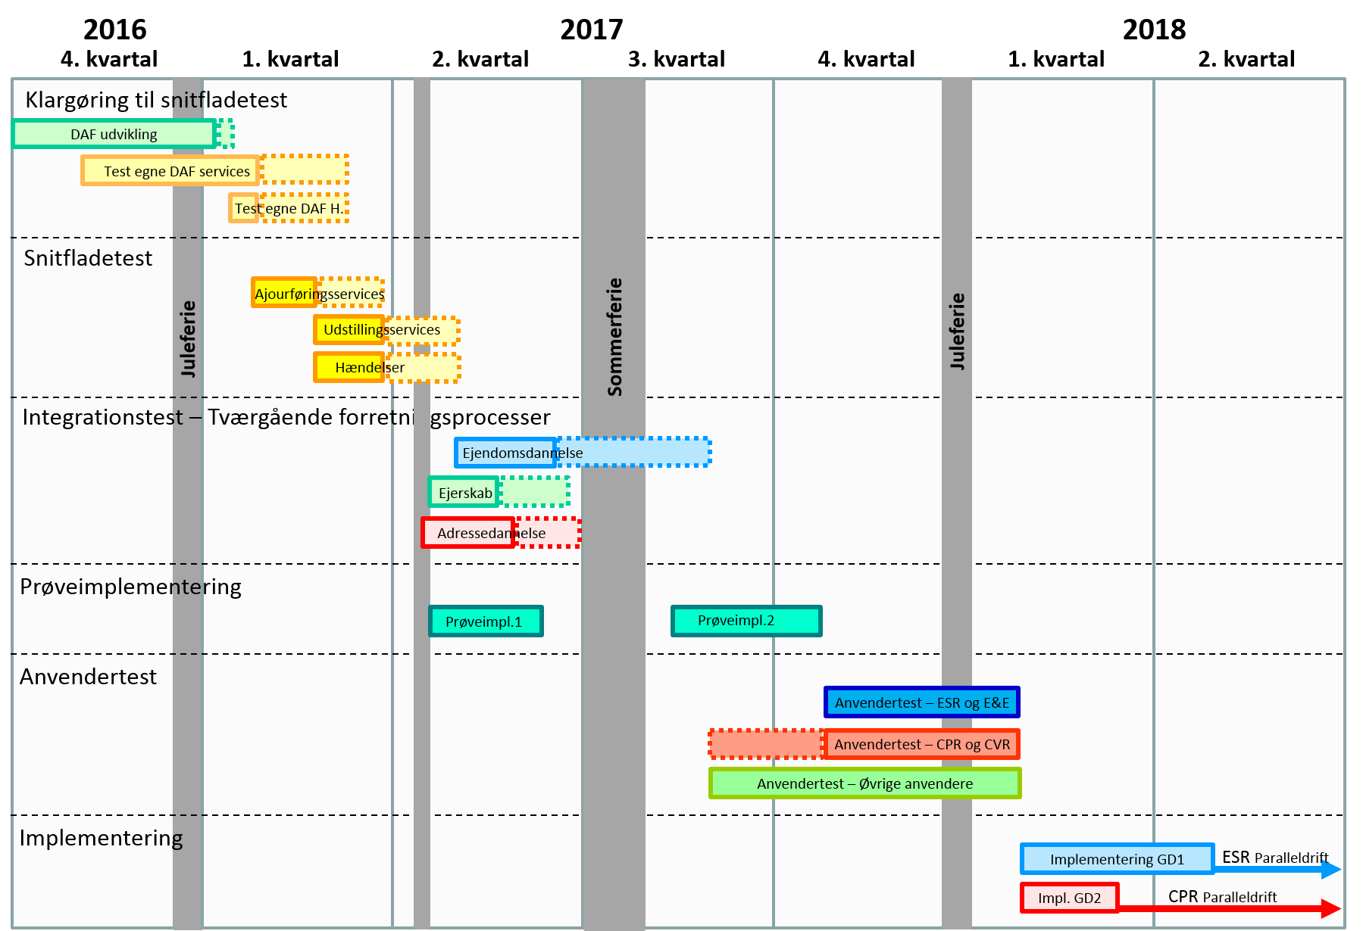
Figur 1 Hovedplan for test og implementering af GD1 og GD2.
Hovedplanen er udarbejdet ift. aktiviteter fra 1. oktober 2016 og frem til implementering startende 1. februar 2018. Stiplede kasser angiver perioder, afsat til fejlretning, gentest og buffer.

Konsoliderende tiltag
Der er gjort følgende tiltag for at gøre planen robust over for uforudsete forsinkelser mv.:
- Opstart på rekonfigurering af de forskellige registre på DAF er jævnt fordelt i perioden fra medio september til primo november 2016. Dette sikrer en mere jævn belastning hos DAF leverandøren således store ”flaskehalse” undgås der.
- Rekonfigurering på DAF er estimeret til at foregå i løbet af en 8 ugers periode. Her i er indlagt 1 uge til opsamling af forsinkelser.
- Registrene tester og godkender egne DAF tjenester inden andre registre begynder test af snifflader til samme. Dette sikrer en mere effektiv og fokuseret proces samtidig med at registrene ikke ”spilder en masse tid” på test af snitflader med kendte snitflader.
- I registrenes test af egne DAF services er der indlagt 4 uger til fejlretning og gentest samt en ekstra buffer på 2 uger til opsamling af forsinkelser – fx på fejlretningen hos DAF leverandøren.
- Snitfladetesten er planlagt således at denne kan gennemføres i en sammenhængende kalenderperiode, hvilket er mest effektivt for registrene og deres leverandører.
Der er generelt afsat 4 uger til test. Dertil er der indlagt 4 uger til fejlretning og gentest.
- Snitfladetest ift. register-til-register integration (ajourføringsservices) kan gennemføres uafhængigt af udviklingen på Datafordeleren. Denne er derfor i planen placeret parallelt med at de sidste tjenester færdigtestes på Datafordeleren (februar 2017), mens selve snitfladetesten startes marts 2017.
- Integrationstesten med test af de tværgående forretningsprocesser starter op, når de services og hændelsesbeskeder, der indgår i processen, er godkendt i Snitfladetesten.
Dette betyder, at integrationstesten får en mere jævn ressourcebelastning, samt at vi får erfaringer med test af de mere simple forretningsprocesser inden testen at de mest komplekse forretningsprocesser igangsættes.

Planens kritiske veje
I forhold til planen er der primært tre forhold, hvor væsentlige forsinkelser vil påvirke hele planen, idet disse ligger på kritiks vej i planen:
- Etablering og test af MU og EBR tjenester på Datafordeleren.
Udviklingen af disse tjenester igangsættes relativt sent, fordi MU og EBR er forsinket – herunder forsinket med mulighed for at levere testdata til DAF udviklingen.
Disse tjenester er kritiske for andre registres test af snitflader og ikke mindst for de to mest komplekse forretningsprocesser omkring ”Matrikulær forandring af SFE” og ”Ejerlejlighedsopdeling og forandring”.
- Etablering af brugbare hændelsesbeskeder.
Den nuværende implementering af hændelser på DAF fungerer ikke som ønsket.
Der er derfor brug for en justering af implementeringen med supplerende udvikling hos registre, GDB og/eller DAF.
Det er meget kritisk for planen, at disse justeringer afklares, besluttes, finansieres og gennemføres inden 1. januar 2017.
Fra denne implementering vil der gå op til 8 uger inden hændelserne er godkendt af registrene, dvs. 8 uger inden snitfladetesten af disse kan påbegyndes.
- Procestid omkring fejlrettelser.
Erfaringer omkring fejlhåndtering er, at procestiden omkring fejlrettelse har været meget lang – ikke mindst hos DAF leverandøren.
Der er gjort en række tiltag for at rette op på dette, men fungerer dette ikke som forventet, vil det få betydning for den samlede plan.
Der forventes en del fejl – ikke mindst ifb. test af egne tjenester. Her er der planlagt med, at kodefejl, mindre justeringer mv. kan fejlrettes inden for 10 arbejdsdage.

Planens hovedfaser
Planen består af følgende hovedfaser:
- Klargøring til snitfladetest.
Udviklingsaktiviteter i relation til DAF tjenester færdiggøres, og registrene foretager en test af egne tjenester inden test og anvendelse af disse tjenester frigives til de registre, som skal anvende disse.
Erfaringen har vist at det giver megen støj og spilder megen tid, hvis anvenderne påbegynder test inden registrene har godkendt tjenesten.
Testen af egne services gennemføres forskudt i relation til udviklingsplanen hos KMD ift. de enkelte registre. De første test (ift. DAR og DAGI) påbegyndes ultimo oktober, mens de sidste (MU og EBR) først vil være leveret fra KMD medio januar 2017.
Testen af egne hændelsesbeskeder forventes først at kunne starte medio januar 2017 og vil derfor risikere at skulle forløbe helt hen til ultimo februar 2017 (afhængig af hvilke fejl der findes i testen).
- Gennemførelse af snitfladetest.
Testen gennemføres for det enkelte register i tre step:
- Test af snitflader til ajourføringsservices.
Denne kan igangsættes, når de enkelte ajourføringsservices er meldt klar af det udstillende register og anvenderregistret er klar til denne test.
- Test af snitflader til udstillingsservices.
Denne kan igangsættes, når de enkelte DAF services er testet og meldt klar af det udstillende register.
- Test af snitflader til hændelser.
Denne snitfladetest afventer både de nye udviklingsaktiviteter omkring hændelser og at generering og udstilling af hændelsesbeskeder er testet af registrene selv.
Snitfladetest af services starter primo februar 2017 ift. ajourføringsservices og primo marts 2017 ift. DAF services og DAF hændelser. Den samlede snitfladetest forventes afsluttet senest medio april 2017.
Snitfladetesten er generelt ift. de tre typer af snitflader planlagt til at vare 8 uger, hvoraf der er 4 uger til test, 2 uger til fejlretning og 2 uger til gentest ift. de rettede fejl.
- Integrationstest – test af de tværgående forretningsprocesser.
Testen omfatter en test af 14 tværgående og sammenhængende forretningsprocesser – hver især i forhold til en række udvalgte datavarianter.
Nogle af disse forretningsprocesser er relativt simple, mens andre er mere komplekse.
Testen igangsættes i medio april 2017, når de services og hændelsesbeskeder, der indgår i processer, er godkendt. De fleste af disse forretningsprocesser vil være testet og godkendt inden sommer, men for et par af de mere komplekse vil der formentlig være behov for en gentest i løbet af august 2017.
- Prøveimplementering.
Test af hele implementeringsforløbet – dels for at sikre kvalitet og sammenhæng, dels for at kunne få et mere præcist billede af varigheder af de enkelte aktiviteter.
Prøveimplementeringen vil – udover grunddataregistrene – også omfatte en række andre registre. Fx Kortforsyningen, ESR og Digital Tinglysning.
Prøveimplementeringen gennemføres i to omgange:
  - Prøveimplementering 1, som gennemføres ultimo april til medio juni 2017.
Hovedformålet her er, dels at sikre at de forskellige registerudtræk etableres korrekt, dels at levere udtræk til brug for KOMBITs test af ESR.
  - Prøveimplementering 2, som gennemføres medio august til medio oktober 2017.
Her gennemføres en total prøveimplementering svarende til selve implementeringen inkl. etableringer på Datafordeleren og i ESR.
Manuelle kommunale opgaver som fx færdigbehandling af tinglysningsmeddelelser i ESR er dog undtaget i testen.
- Anvendertest.
Anvendertesten er opdelt i tre hovedspor:
- Test i relation til primære anvendere i GD1.
Dette omfatter hhv. ESR (tilbagekonvertering) og E&E.
Testen starter ultimo oktober 2017, når prøvekonvertering er gennemført og kan løbe helt frem til implementeringens start 1. februar 2018.
Testen gennemføres på grundlag af de konverterede data i prøvekonverteringen. Dette sikrer en solid sammenhæng til de data, der til dette testformål findes i ESR.
- Test i relation til primære anvendere i GD2.
Dette omfatter de primære adresseanvendere hos CPR (personregistrering) og CVR (virksomhedsregistrering).
Testen starter september 2017 og kan løbe helt frem til implementeringens start 1. februar 2018. Indtil prøveimplementeringen er gennemført ultimo oktober 2017 vil testen være begrænset til kun at kunne omfatte udvalg data ift. opdateringer.
- Test i relation til eksterne anvendere.
Dette omfatter finansverdenen og andre, som gerne vil starte et testforløb – inden implementeringen af GD1/GD2.
Testen foregår i et selvstændigt miljø på Datafordeleren.
- Implementering.
Implementeringen igangsættes 1. februar 2018, og vil følge den sekvens der er i de indgåede aftaler i relation hertil. Implementeringen kan ikke fremrykkes, fordi ESR her har en ”frozen zone” dækkende både 4. kvartal 2017 og januar 2018.
Der planlægges med faste ferieperioder i planen. I praksis vil ferier nok falde på forskudte tidspunkter. Der planlægges med følgende ferieperioder:
- 2 uger ifb. jul og nytår
- 1 uge ifb. Påske
- 4 uger (juli) til sommerferie

Klargøring til snitfladetest
Klargøring til snitfladetest er planlagt i henhold til nedenstående figur:
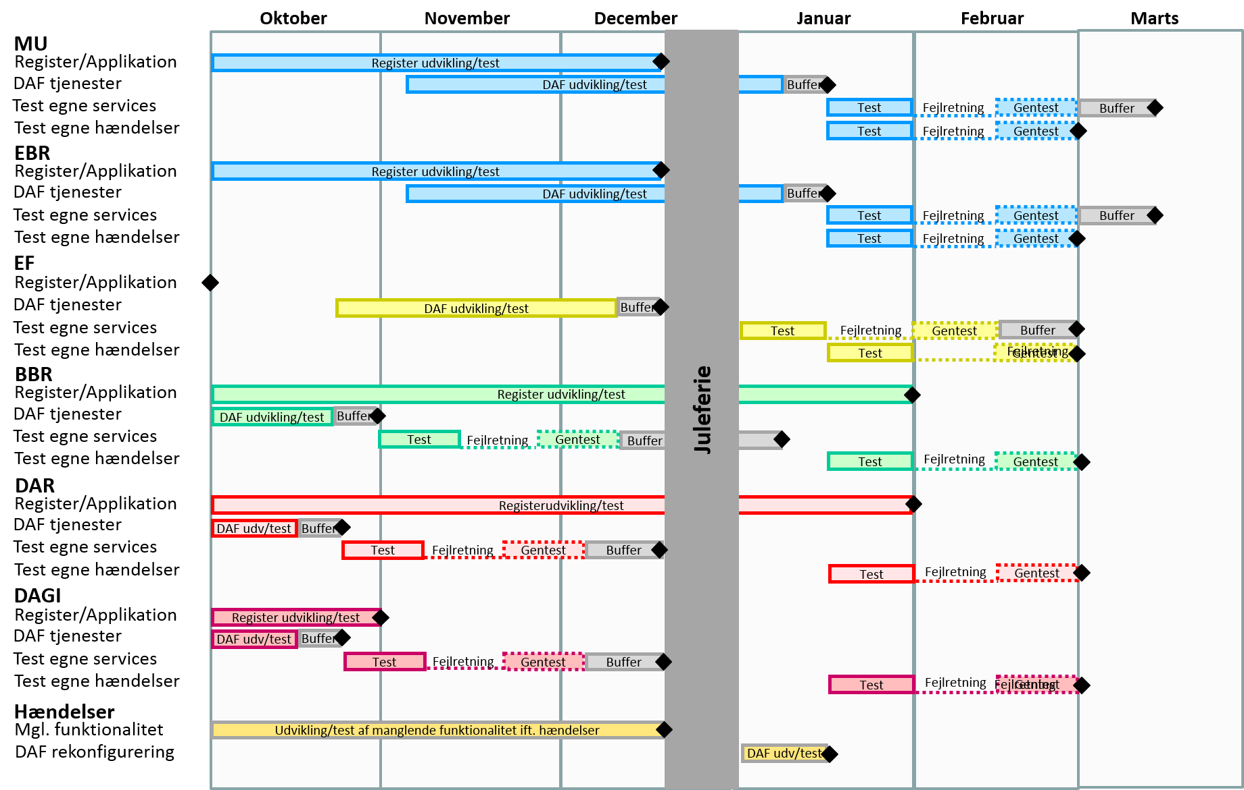
Figur 2 Plan for klargøring til snitfladetest.
Snitfladetesten består – udover at funktionalitet, register, services, hændelser mv. skal være udviklet og testet internt af register hhv. på DAF – af tre væsentlige forberedende aktiviteter:
- Udvikling af tjenester mv. på Datafordeleren (rekonfigurering).
Udviklingen på Datafordeleren ift. de enkelte registre gennemføres i henhold til ”makroplanen”, der er rammesat til at vare 7 uger + 1 uges buffer.
Udviklingen af de enkelte register er indplaceret efter hvornår registrene kan levere testdata mv, hhv. kapaciteten hos Datafordelerens leverandøren.
- Registrets test af egne services på DAF.
Registret anvender ikke selv sine egne services, så denne test gennemføres typisk ved, at man kalder servicemetoden fra et værktøj som fx Postman og så kontrollerer resultatet op mod egen registerdatabase. For sammenstillede services er dette lidt mere komplekst, idet man ikke har adgang til indholdet i andre registre.
Testen af de services, som registret har ansvaret for på datafordeleren er generelt planlagt til at vare 6 uger, hvoraf der er 2 uger til test, 2 uger til fejlretning og 2 uger til gentest ift. de rettede fejl. Hertil er indlagt en buffer på 2 uger til opsamling af evt. forsinkelser i fejlretninger på Datafordeler mv.
- Registrets test af egne hændelsesbeskeder på DAF.
Registret anvender ikke selv sine egne hændelsesbeskeder, så denne test gennemføre ved at tegne et (pull) abonnement på DAF ift. egne hændelser, foretage en opdatering i eget register og så teste hvilke hændelsesbeskeder der fremkommer i abonnementet.
Der forudsættes, at de justeringer, der skal implementeres ift. hændelseskonceptet (i registre, hos GDB og/eller på DAF), er udviklet og testet senest 1.1.2017.
Herfra forventes test af egne DAF hændelser at vare 8 uger, hvoraf der er 2 uger til konfigurering på DAF (ny DLS), 2 uger til test, 2 uger til fejlretning og 2 uger til gentest ift. de rettede fejl.

Gennemførelse af snitfladetest
Gennemførelse af snitfladetest er planlagt i henhold til nedenstående figur.
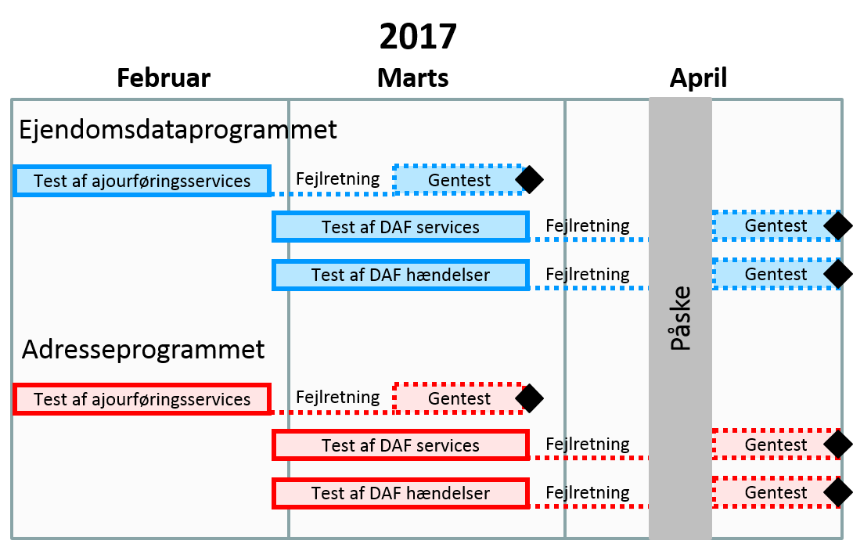
Figur 3 Gennemførelse af snitfladetest i GD1 og GD2.
Snitfladetesten gennemføres ved, at de enkelte registre i deres applikationer i kontrollede step udskifter deres ”stubbe” og ”drivere” med de rigtige integrationer ift. ajourføringsservices, udstillingsservices og modtagelse af hændelsesbeskeder.
Register-til-register snitflader (ajourføringsservices) vil kunne starte snitfladetest senest primo februar 2017.
Snitfladetesten mod DAF services og DAF hændelser starter primo marts 2017. Det vil godt nok være muligt at starte snitfladetest mod DAF services, så snart disse er godkendt af registret, men det vurderes at være det mest effektivt for registrene og deres leverandører at gennemføre snitfladetesten i en samlet kalenderperiode.
Snitfladetesten er generelt ift. de tre typer af snitflader planlagt til at vare 8 uger, hvoraf der er 4 uger til test, 2 uger til fejlretning og 2 uger til gentest ift. de rettede fejl.
Ikke alle registre anvender ajourføringsservices, DAF services og/eller DAF hændelser fra andre registre, men alle registre vil i et større eller mindre omfang være involveret i snitfladetesten.
Registre skal medvirke i snitfladetesten til de ajourføringsservices, som registret udstiller, og registret vil også skulle levere dataopdateringer med tilhørende hændelsesgenerering ift. registre, som skal gennemføre snitfladtest ift. registrets hændelser.
En succesfuld gennemførelse af snitfladetesten vil således klargøre de enkelte applikationer til den efterfølgende integrationstest med test af de tværgående forretningsprocesser.

Integrationstest – Tværgående forretningsprocesser
Grunddataprogrammet skal sikre at alle tværgående forretningsprocesser og forretningsmæssige sammenhænge fungerer som forventet ift. de stillede krav til grunddataprogrammet. De tværgående sammenhænge er identificeret og beskrevet i hhv. Ejendomsdataprogrammets og Adresseprogrammets målarkitekturer og konkretiseret i forhold til den fælles test i form af 14 tværgående forretningsprocesser konkretiseret i sekvensdiagrammer.
Grunddataprogrammets integrationstest skal kvalitetssikre disse sammenhænge, og dette gøres ved at gennemføre en række ”end-to-end” scenarier baseret på afvikling af de enkelte sekvensdiagrammer med et antal datavarianter.
Testen anvender applikationernes klienter, services og hændelser og udføres af brugere eller repræsentanter herfor. Der er tale om en brugeraccepttest på de tværgående processer.
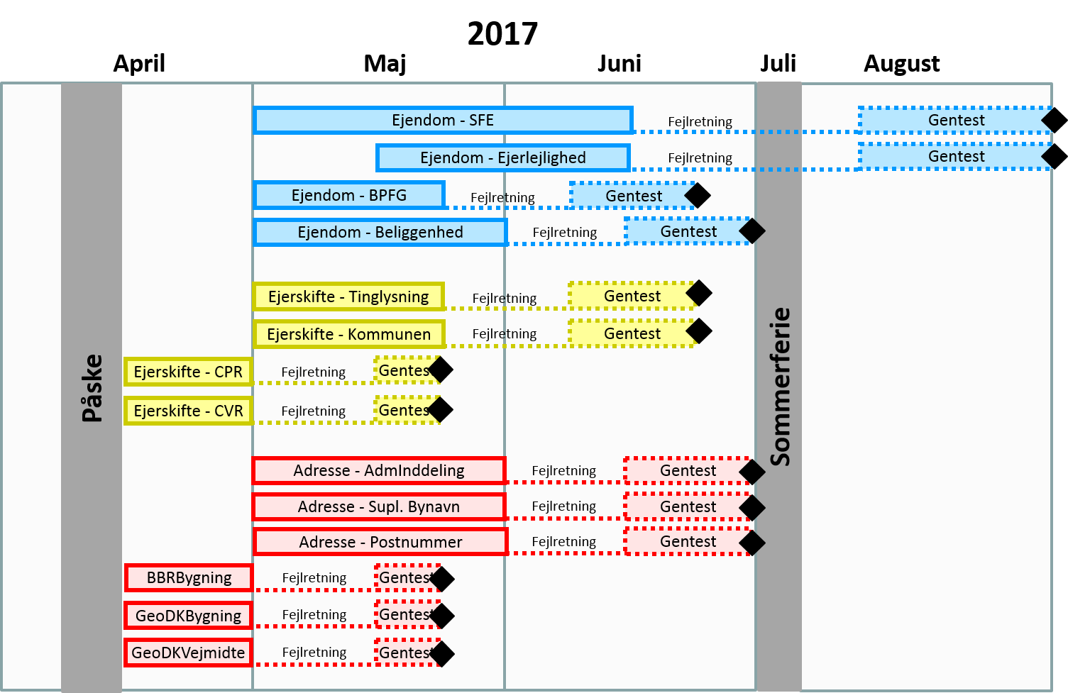
Figur 4 Gennemførelse af integrationstest i GD1 og GD2.
Nogle af disse forretningsprocesser er relativt simple, mens andre er mere komplekse. Testens længde er derfor tilpasset kompleksiteten – både ift. test og fejretning/gentest.
Testen igangsættes medio april 2017, når de services og hændelsesbeskeder, der indgår i processen, er godkendt i Snitfladetesten.
De fleste af disse forretningsprocesser vil være testet og godkendt inden sommer, men for et par af de mere komplekse omkring ”Matrikulær forandring af Samlet fast ejendom” og ”Ejerlejlighedsopdeling og forandring” vil der formentlig være behov for en gentest i løbet af august 2017.
De tværgående sammenhænge omkring Ejendomsdataprogrammet og Adresseprogrammet kvalitetssikres gennem følgende forretningsprocesser fra målarkitekturerne med dertil hørende sekvensdiagrammer.
Ejendomsdannelse:
- Matrikulær forandring af Samlet fast ejendom
Zephyr test cycle: Ejendom-SFE
- Ejerlejlighedsopdeling og forandring
Zephyr test cycle: Ejendom-Ejerlejlighed
- Oprettelse af BPFG via kommunen
Zephyr test cycle: Ejendom-BPFG
- Opdatering af Ejendomsbeliggenhed
Zephyr test cycle: Ejendom-Beliggenhed
Ejerskifte:
- Ejerskifte via Digital Tinglysning
Zephyr test cycle: Ejerskifte-ViaDigitalTinglysning
- Ejerskifte via Kommunen
Zephyr test cycle: Ejerskifte-ViaKommune
- Ændring af personforhold (CPR)
Zephyr test cycle: Ejerskifte-CPR
- Skift i virksomhedsform og virksomhedslukning (CVR)
Zephyr test cycle: Ejerskifte-Virksomhed
Adressedannelse:
- Opdater administrativ inddeling - Kommuneinddeling, sogneinddeling, afstemningsområde, menighedsafstemningsområde
Zephyr test cycle: Adresse-AdministrativInddeling
- Opdater supplerende bynavn
Zephyr test cycle: Adresse-SupplerendeBynavn
- Opdater Gadepostnummer og Postnummer
Zephyr test cycle: Adresse-GadepostnummerPostnummer
- Opdater BBR Bygning og Teknisk anlæg
Zephyr test cycle: Adresse-BBRBygningOgTekniskAnlæg
- Opdater GeoDanmark Bygning
Zephyr test cycle: Adresse-GeoDanmarkBygning
- Opdater GeoDanmark Vejmidte
Zephyr test cycle: Adresse-GeoDanmarkVejmidte

Anvendertest
Anvendertesten er opdelt i primære anvendere” og ”Eksterne anvendere”
I anvendertesten gives der adgang til, at de primære anvendere selv kan teste deres adgang til og brug af grunddata via Datafordeleren.
Anvendertesten er i forhold til de primære anvendere opdelt i 4 spor:
- Tilbagekonvertering til ESR - sikring af grundlaget for paralleldriften (KL/KOMBIT)
- Ejendomsskat og Ejendomsbidrag (KL/KOMBIT)
- Personadresser (CPR og Digital flytning)
- Virksomhedsadresser (CVR, SKAT og DST)
Eksterne anvendere dækker over andre offentlige myndigheder, ATP m.v. samt en række andre private aktører.
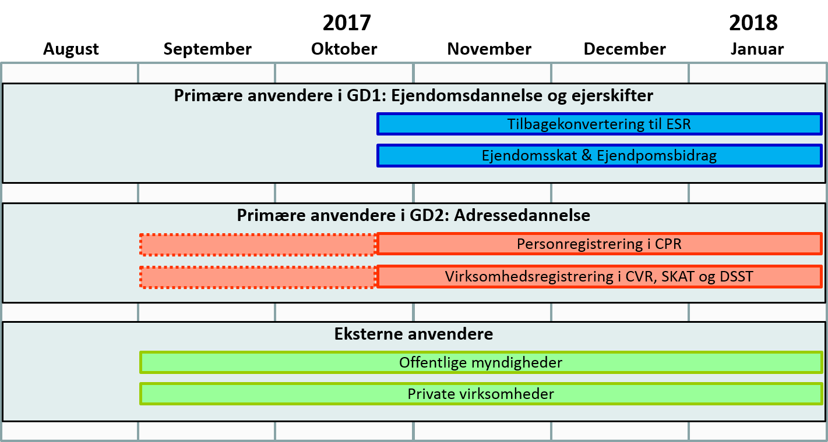
Figur 5 Anvendertest i GD1 og GD2.
Selvom anvendertesten formelt set først starter efter sommerferien 2017, vil de forskellige anvendere allerede fra primo marts 2017 – når registerprojekterne har godkendt deres egne tjenester på Datafordeleren – kunne påbegynde deres egen implementering. Fra dette tidspunkt vil såvel services som tjenester på Datafordeleren være stabile, veldokumenteret og testet.
I perioden fra marts 2017 til august 2017 vil anvendere således forventeligt have stabile snitflader til grunddataregistrene på Datafordeleren (bortset fra at eventuelle fejl naturligvis skal rettes i perioden). Men det konkrete dataindhold på Datafordeleren og i registrene vil i denne testperiode blive ændret som følge af de mange tværgående test i Grunddataprogrammet og vil derfor ikke nødvendigvis afspejle de virkelige forhold.
Først fra sommeren 2017 vil dataindholdet være under kontrol af anvendertestens parter.

Prøveimplementering
Vi gennemfører en test af hele implementeringsforløbet – dels for at sikre kvalitet og sammenhæng, dels for at kunne få et mere præcist billede af varigheder af de enkelte aktiviteter.
Prøveimplementeringen vil – udover grunddataregistrene – også omfatte en række andre registre. Fx Kortforsyningen, ESR og Digital Tinglysning. Brugeropgaver som fx ”færdigbehandling af tinglysningsbeskeder i ESR” undgås så vidt muligt i prøveimplementeringen. Det er primært en test af den tekniske implementering.
Prøveimplementeringen gennemføres i to omgange:
- Prøveimplementering 1, som gennemføres ultimo april til medio juni 2017.
Hovedformålet her er, dels at sikre at de forskellige registerudtræk etableres korrekt, dels at levere udtræk til brug for KOMBITs test af ESR.
- Prøveimplementering 2, som gennemføres medio august til medio oktober 2017.
Her gennemføres en total prøveimplementering svarende til selve implementeringen inkl. etableringer på Datafordeleren og i ESR.
Da prøveimplementering 1 vil skulle forløbe parallelt med integrationstesten, vil disse to typer af test skulle adskilles i selvstændige miljøer – både på DAF og i de enkelte registre.

Implementering
Implementeringen igangsættes 1. februar 2018, og vil følge den sekvens, der er illustreret nedenfor, med de dertil hørende indgåede aftaler.
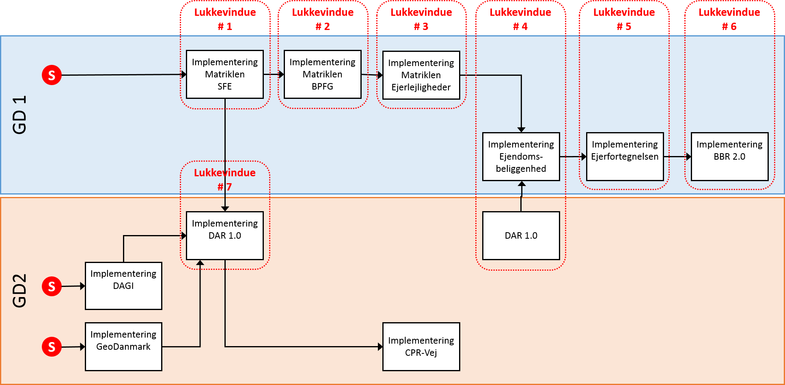
Figur 6 Implementeringsrækkefølge ift. GD1 og GD2 registre.
På figuren er kun vist grunddataregistrene. Selve implementeringen omfatter også tiltag i andre registre – herunder ESR og Digital Tinglysning.
Der udarbejdes en selvstændig og detaljeret plan herfor.

Kritiske milepæle

Navngivning af milepæle
De enkelte milepæle i planen navngives ved: <Område> - <Register/Proces> - <Lbnr>, hvor:
Område defineres som:
REG: | Registrets egen udvikling
DAF: | DAF konfigurering og test
ST: | Snitfladetest
IF: | Integrationstest
AT: | Anvendertest
PI: | Prøveimplementering
Register/Proces defineres som:
MU: | Matriklen
EBR: | Ejendomsbeliggenhedsregistret
EJF: | Ejerfortegnelsen
BBR: | Bygnings- og boligregistret
DAR: | Danmarks adresseregister
DAGI: | Danmarks administrative inddelinger
P<nr>: | ”P” efterfulgt af nummeret på en af de 14 tværgående processer.

Snitfladetest

Snitfladetestens milepæle
I forbindelse med klargøring til og gennemførelse af snitfladetesten er der defineret en række milepæle til brug for opfølgning på fremdriften i planen. Det drejer sig om nedenstående milepæle, hvor ikke alle milepæle er relevante for alle projekter – fx er det ikke alle registre der anvender ajourføringsservices fra andre registre. Milepæle er som startaktivitet angivet til første arbejdsdag i ugen og som slutmilepæl som sidste arbejdsdag i ugen.
Der anvendes nedenstående generiske milepæle for hvert register, hvor register i tabellen er erstattet med ”xx”:
REG-xx-1 | Register/applikation klar.  Register/applikation er i relation til grunddataprogrammet færdigudviklet og godkendt af kunden - klar til snitfladetest.
REG-xx-2 | Testdata klar til GDB.  Testdata klar i register til levering til Geodatabanken.  Kun relevant for SDFE/GST registre.
REG-xx-3 | Testdata klar til DAF.  Testdata klar til aflevering til Datafordeler – for SDFE/GST registre via Geodatabanken.
REG-xx-4 | Hændelsesdata klar til DAF.  Opdateringer/hændelser klar til aflevering til Datafordeler –for SDFE/GST registre via Geodatabanken.
DAF-xx-1 | Start på DAF konfigurering.  Start på makroplan ift. konfigurering og test af registrets tjenester på DAF.
DAF-xx-2 | Testdata klar i Test03.  DAF klarmelding af registrets data i Test03.  Som udgangspunkt er denne milepæl 7 uger efter ”DAF-xx-1”.
DAF-xx-3 | Services klar i Test3.  DAF klarmelding af registrets tjenester i Test03.  Som udgangspunkt er denne milepæl 7 uger efter ”DAF-xx-1”.
DAF-xx-4 | Hændelser klar i Test03.  DAF klarmelding af registrets hændelser i Test03.  Som udgangspunkt er denne milepæl 7 uger efter ”DAF-xx-1”.
ST-xx-1 | Første test af egne DAF services gennemført.  Test af egne DAF services gennemført (første testforløb).  Som udgangspunkt er denne milepæl 12 uger efter ”DAF-xx-1”.
ST-xx-2 | Egne DAF services godkendt.  Gentest af fejlrettelser gennemført med forventet godkendelse. Som udgangspunkt er denne milepæl 4 uger efter ”ST-xx-1”.
ST-xx-3 | Første test af egne DAF hændelser gennemført.  Test af egne DAF hændelser gennemført (første testforløb).
ST-xx-4 | Egne DAF hændelser godkendt.  Gentest af fejlrettelser gennemført med forventet godkendelse.  Som udgangspunkt er denne milepæl 4 uger efter ”ST-xx-3”.
STxx-5 | Første test af ajourføringsservices gennemført.  Test af snitflader til andre registres ajourføringsservices gennemført (første testforløb).
ST-xx-6 | Ajourføringsservices godkendt.  Gentest af fejlrettelser gennemført med forventet godkendelse.  Som udgangspunkt er denne milepæl 4 uger efter ”ST-xx-5”.
ST-xx-7 | Første test af udstillingsservices gennemført.  Test af snitflader til andre registres udstillingsservices gennemført (første testforløb).
ST-xx-8 | Udstillingsservices godkendt.  Gentest af fejlrettelser gennemført med forventet godkendelse.  Som udgangspunkt er denne milepæl 4 uger efter ”ST-xx-7”.
ST-xx-9 | Første test af hændelsesbeskeder gennemført.  Test af snitflader til andre registres hændelser gennemført (første testforløb).
ST-xx-10 | Hændelsesbeskeder godkendt.  Gentest af fejlrettelser gennemført med forventet godkendelse.  Som udgangspunkt er denne milepæl 4 uger efter ”ST-xx-9”.

Matriklen
Matrikelregistret (NU) er under udvikling og test. Der foreligger ikke en godkendt funktionsprøve. Registret forventes færdigudviklet og godkendt af kunden i 2016.
Udviklingen af MU tjenester på Datafordeleren kan først igangsættes relativt sent, fordi MU er forsinket – herunder med mulighed for at levere testdata til DAF konfigurering.
Udviklingen af disse tjenester inkl. GST’s test og godkendelse af disse er kritiske for mange andre registres test af snitflader og ikke mindst for de to mest komplekse forretningsprocesser omkring ”Matrikulær forandring af SFE” og ”Ejerlejlighedsopdeling og forandring”.
Færdiggørelse af Matriklens tjenester ligger på kritiks vej i planen.

Milepæl | Dato | Indhold/Kommentar
REG-MU-1 | 16-12-2016 | Register/applikation klar.
REG-MU-2 | 10-10-2016 | Testdata klar til GDB.
REG-MU-3 | 21-11-2016 | Testdata klar til DAF.
REG-MU-4 | 05-12-2016 | Hændelsesdata klar til DAF.
DAF-MU-1 | 07-11-2016 | Start på DAF konfigurering.
DAF-MU-2 | 06-01-2017 | Testdata klar i Test03.
DAF-MU-3 | 06-01-2017 | Services klar i Test3.
DAF-MU-4 | 06-01-2017 | Hændelser klar i Test03.
ST-MU-1 | 27-01-2017 | Første test af egne DAF services gennemført.
ST-MU-2 | 24-02-2017 | Egne DAF services godkendt.
ST-MU-3 | 27-01-2017 | Første test af egne DAF hændelser gennemført.
ST-MU-4 | 24-02-2017 | Egne DAF hændelser godkendt.
STMU-5 | 24-02-2017 | Første test af ajourføringsservices gennemført.
ST-MU-6 | 24-03-2017 | Ajourføringsservices godkendt.
ST-MU-7 | 24-03-2017 | Første test af udstillingsservices gennemført.
ST-MU-8 | 28-04-2017 | Udstillingsservices godkendt.
ST-MU-9 | 24-03-2017 | Første test af hændelsesbeskeder gennemført.
ST-MU-10 | 28-04-2017 | Hændelsesbeskeder godkendt.

Ejendomsbeliggenhedsregister
Ejendomsbeliggenhedsregistret (EBR) er under udvikling og test. Der foreligger ikke en godkendt funktionsprøve. Registret forventes færdigudviklet og godkendt af kunden i 2016.
Færdiggørelsen af EBR registret er stærkt afhængig af, at konceptet omkring hændelsesgenerering bliver fastlagt, og ikke mindst af at det konkrete indhold i de enkelte hændelsesbeskeder er specificeret i den endelige form.
Udviklingen af EBR tjenester på Datafordeleren kan først igangsættes relativt sent, fordi EBR er forsinket – herunder med mulighed for at levere testdata til DAF konfigurering.
Udviklingen af disse tjenester inkl. GST’s test og godkendelse af disse er kritiske for mange andre registres test af snitflader.

Milepæl | Dato | Indhold/Kommentar
REG-EBR-1 | 16-12-2016 | Register/applikation klar.
REG-EBR-2 | 10-10-2016 | Testdata klar til GDB.
REG-EBR-3 | 21-11-2016 | Testdata klar til DAF.
REG-EBR-4 | 05-12-2016 | Hændelsesdata klar til DAF.
DAF-EBR-1 | 07-11-2016 | Start på DAF konfigurering.
DAF-EBR-2 | 06-01-2017 | Testdata klar i Test03.
DAF-EBR-3 | 06-01-2017 | Services klar i Test3.
DAF-EBR-4 | 06-01-2017 | Hændelser klar i Test03.
ST-EBR-1 | 27-01-2017 | Første test af egne DAF services gennemført.
ST-EBR-2 | 24-02-2017 | Egne DAF services godkendt.
ST-EBR-3 | 27-01-2017 | Første test af egne DAF hændelser gennemført.
ST-EBR-4 | 24-02-2017 | Egne DAF hændelser godkendt.
STEBR-5 | n/a | Første test af ajourføringsservices gennemført.
ST-EBR-6 | n/a | Ajourføringsservices godkendt.
ST-EBR-7 | 24-03-2017 | Første test af udstillingsservices gennemført.
ST-EBR-8 | 28-04-2017 | Udstillingsservices godkendt.
ST-EBR-9 | 24-03-2017 | Første test af hændelsesbeskeder gennemført.
ST-EBR-10 | 28-04-2017 | Hændelsesbeskeder godkendt.

Ejerfortegnelsen
Ejerfortegnelsen er færdigudviklet og godkendt af kunden gennem en funktionsprøve. Registret er dermed klar til at indgå i de forskellige former for test.
Ejerfortegnelsen anvender ikke ajourføringsservices i andre registre, men udstiller ajourføringsservices til brug for Matriklen.

Milepæl | Dato | Indhold/Kommentar
REG-EJF-1 | OK | Register/applikation klar.
REG-EJF-2 | 28-10-2016 | Testdata klar til GDB.
REG-EJF-3 | 07-11-2016 | Testdata klar til DAF.
REG-EJF-4 | 08-11-2016 | Hændelsesdata klar til DAF.
DAF-EJF-1 | 24-10-2016 | Start på DAF konfigurering.
DAF-EJF-2 | 09-12-2016 | Testdata klar i Test03.
DAF-EJF-3 | 09-12-2016 | Services klar i Test3.
DAF-EJF-4 | 09-12-2016 | Hændelser klar i Test03.
ST-EJF-1 | 13-02-2017 | Første test af egne DAF services gennemført.
ST-EJF-2 | 19-02-2017 | Egne DAF services godkendt.
ST-EJF-3 | 27-01-2017 | Første test af egne DAF hændelser gennemført.
ST-EJF-4 | 24-02-2017 | Egne DAF hændelser godkendt.
STEJF-5 | 24-02-2017 | Første test af ajourføringsservices gennemført.
ST-EJF-6 | 24-03-2017 | Ajourføringsservices godkendt.
ST-EJF-7 | 24-03-2017 | Første test af udstillingsservices gennemført.
ST-EJF-8 | 28-04-2017 | Udstillingsservices godkendt.
ST-EJF-9 | 24-03-2017 | Første test af hændelsesbeskeder gennemført.
ST-EJF-10 | 28-04-2017 | Hændelsesbeskeder godkendt.

BBR
BBR er ikke færdigudviklet p.t., men registret er i forhold til GD1/GD2 registre klar til test.
Registret forventes færdigudviklet senest 1. februar 2017.
BBR er i gang med en rekonfigurering på Datafordeleren i henhold til makroplanen.

Milepæl | Dato | Indhold/Kommentar
REG-BBR-1 | 01-02-2017 | Register/applikation klar.
REG-BBR-2 | n/a | Testdata klar til GDB.
REG-BBR-3 | OK | Testdata klar til DAF.
REG-BBR-4 | OK | Hændelsesdata klar til DAF.
DAF-BBR-1 | 05-09-2016 | Start på DAF konfigurering.
DAF-BBR-2 | 21-10-2016 | Testdata klar i Test03.
DAF-BBR-3 | 21-10-2016 | Services klar i Test3.
DAF-BBR-4 | 21-10-2016 | Hændelser klar i Test03.
ST-BBR-1 | 11-11-2016 | Første test af egne DAF services gennemført.
ST-BBR-2 | 09-12-2016 | Egne DAF services godkendt.
ST-BBR-3 | 27-01-2017 | Første test af egne DAF hændelser gennemført.
ST-BBR-4 | 24-02-2017 | Egne DAF hændelser godkendt.
STBBR-5 | 24-02-2017 | Første test af ajourføringsservices gennemført.
ST-BBR-6 | 24-03-2017 | Ajourføringsservices godkendt.
ST-BBR-7 | 24-03-2017 | Første test af udstillingsservices gennemført.
ST-BBR-8 | 28-04-2017 | Udstillingsservices godkendt.
ST-BBR-9 | 24-03-2017 | Første test af hændelsesbeskeder gennemført.
ST-BBR-10 | 28-04-2017 | Hændelsesbeskeder godkendt.

DAR
BBR er ikke færdigudviklet p.t., men registret er i forhold til GD1/GD2 registre klar til test.
Registret forventes færdigudviklet senest 1. februar 2017.
DAR er i gang med en rekonfigurering på Datafordeleren i henhold til makroplanen.

Milepæl | Dato | Indhold/Kommentar
REG-DAR-1 | 01-02-2017 | Register/applikation klar.
REG-DAR-2 | n/a | Testdata klar til GDB.
REG-DAR-3 | OK | Testdata klar til DAF.
REG-DAR-4 | OK | Hændelsesdata klar til DAF.
DAF-DAR-1 | 29-08-2016 | Start på DAF konfigurering.
DAF-DAR-2 | 14-10-2016 | Testdata klar i Test03.
DAF-DAR-3 | 14-10-2016 | Services klar i Test3.
DAF-DAR-4 | 14-10-2016 | Hændelser klar i Test03.
ST-DAR-1 | 04-11-2016 | Første test af egne DAF services gennemført.
ST-DAR-2 | 02-12-2016 | Egne DAF services godkendt.
ST-DAR-3 | 27-01-2017 | Første test af egne DAF hændelser gennemført.
ST-DAR-4 | 24-02-2017 | Egne DAF hændelser godkendt.
STDAR-5 | 24-02-2017 | Første test af ajourføringsservices gennemført.
ST-DAR-6 | 24-03-2017 | Ajourføringsservices godkendt.
ST-DAR-7 | 24-03-2017 | Første test af udstillingsservices gennemført.
ST-DAR-8 | 28-04-2017 | Udstillingsservices godkendt.
ST-DAR-9 | 24-03-2017 | Første test af hændelsesbeskeder gennemført.
ST-DAR-10 | 28-04-2017 | Hændelsesbeskeder godkendt.

DAGI
DAGI registret er færdigudviklet med undtagelse af ajourføringsservices til brug for DAR. Disse forventes godkendt senest 1.11.2016.
DAGI er i gang med en rekonfigurering på Datafordeleren i henhold til makroplanen.

Milepæl | Dato | Indhold/Kommentar
REG-DAGI-1 | 01-11-2016 | Register/applikation klar.
REG-DAGI-2 | OK | Testdata klar til GDB.
REG-DAGI-3 | OK | Testdata klar til DAF.
REG-DAGI-4 | OK | Hændelsesdata klar til DAF.
DAF-DAGI-1 | 29-08-2016 | Start på DAF konfigurering.
DAF-DAGI-2 | 14-10-2016 | Testdata klar i Test03.
DAF-DAGI-3 | 14-10-2016 | Services klar i Test3.
DAF-DAGI-4 | 14-10-2016 | Hændelser klar i Test03.
ST-DAGI-1 | 04-11-2016 | Første test af egne DAF services gennemført.
ST-DAGI-2 | 02-12-2016 | Egne DAF services godkendt.
ST-DAGI-3 | 27-01-2017 | Første test af egne DAF hændelser gennemført.
ST-DAGI-4 | 24-02-2017 | Egne DAF hændelser godkendt.
STDAGI-5 | 24-02-2017 | Første test af ajourføringsservices gennemført.
ST-DAGI-6 | 24-03-2017 | Ajourføringsservices godkendt.
ST-DAGI-7 | 24-03-2017 | Første test af udstillingsservices gennemført.
ST-DAGI-8 | 28-04-2017 | Udstillingsservices godkendt.
ST-DAGI-9 | 24-03-2017 | Første test af hændelsesbeskeder gennemført.
ST-DAGI-10 | 28-04-2017 | Hændelsesbeskeder godkendt.

Integrationstest – Tværgående forretningsprocesser

Ejendomsdannelse
Test af de tværgående processer inden for ejendomsdannelse skal:
- Sikre at matrikulære forandringer i Matriklen af en Samlet Fast Ejendom kommunikeres til grunddataregistrene Ejerfortegnelsen og BBR, til Datafordeleren samt til Digital Tinglysning.
- Sikre at oprettelse og opdatering i Matriklen af en Ejerlejlighedsforening kommunikeres til grunddataregistrene Ejerfortegnelsen og BBR, til Datafordeleren samt til Digital Tinglysning.
- Sikre at oprettelse af en BPFG i BBR klienten kommunikeres korrekt til hhv. Matriklen, Ejerfortegnelsen og DAR, således ejendom, ejerskab og adresser oprettes i disse registre.
- Sikre at oprettelse, opdatering og nedlæggelse af fast ejendom i Matriklen samt ændring af repræsentative adresser i BBR kommunikeres til Ejendomsbeliggenhed, således adressen her kan blive oprettet, opdateret eller nedlagt.
Testen gennemføres på et antal datavarianter. I første omgang gennemføres en fuld test af en simpel datavariant. Derefter testes de øvrige varianter.

Milepæl | Dato | Indhold/Kommentar
IT-P1-1 | 01-05-2017 | Start på integrationstest af forretningsproces
IT-P1-2 | 12-05-2017 | Første test med én datavariant gennemført.
IT-P1-3 | 16-06-2017 | Første test af forretningsproces gennemført.
IT-P1-4 | 01-09-2017 | Forretningsproces godkendt.
IT-P2-1 | 15-05-2017 | Start på integrationstest af forretningsproces
IT-P2-2 | 26-05-2017 | Første test med én datavariant gennemført.
IT-P2-3 | 16-06-2017 | Første test af forretningsproces gennemført.
IT-P2-4 | 01-09-2017 | Forretningsproces godkendt.
IT-P3-1 | 01-05-2017 | Start på integrationstest af forretningsproces
IT-P3-2 | 12-05-2017 | Første test med én datavariant gennemført.
IT-P3-3 | 19-05-2017 | Første test af forretningsproces gennemført.
IT-P3-3 | 23-06-2017 | Forretningsproces godkendt.
4
IT-P4-1 | 01-05-2017 | Start på integrationstest af forretningsproces
IT-P4-2 | 12-05-2017 | Første test med én datavariant gennemført.
IT-P4-3 | 26-05-2017 | Første test af forretningsproces gennemført.
IT-P4-4 | 30-06-2017 | Forretningsproces godkendt.

Ejerskifte
Test af de tværgående processer inden for ejerskab skal:
- Sikre at et tinglyst ejerskifte i Ejerfortegnelsen kommunikeres til BBR på en sådan måde, at BBR er i stand til at udsende en ny BBR-meddelelse til de rette ejere, når dette forretningsmæssigt er påkrævet.
- Sikre at et ejerskifte af faktisk ejer i Ejerfortegnelsen foretaget af kommunen kommunikeres til BBR på en sådan måde, at BBR er i stand til at udsende en ny BBR-meddelelse til de rette ejere, når dette forretningsmæssigt er påkrævet.
- Sikre at skift af personnummer samt for ændret personstatus opfanges af Ejerfortegnelsen for de personer, som er registreret heri.
- TSikre at lukning af virksomhed (CVR-nummer), lukning af produktionsenheder (P-nummer) samt skift i virksomhedsform opfanges af Ejerfortegnelsen for de virksomheder og produktionsenheder, som er registreret heri.
Testen gennemføres på et antal datavarianter. I første omgang gennemføres en fuld test af en simpel datavariant. Derefter testes de øvrige varianter.

Milepæl | Dato | Indhold/Kommentar
IT-P5-1 | 01-05-2017 | Start på integrationstest af forretningsproces
IT-P5-2 | 12-05-2017 | Første test med én datavariant gennemført.
IT-P5-3 | 19-05-2017 | Første test af forretningsproces gennemført.
IT-P5-4 | 23-06-2017 | Forretningsproces godkendt.
5
IT-P6-1 | 01-05-2017 | Start på integrationstest af forretningsproces
IT-P6-2 | 12-05-2017 | Første test med én datavariant gennemført.
IT-P6-3 | 19-05-2017 | Første test af forretningsproces gennemført.
IT-P6-4 | 23-06-2017 | Forretningsproces godkendt.
IT-P7-1 | 18-04-2017 | Start på integrationstest af forretningsproces
IT-P7-2 | 21-04-2017 | Første test med én datavariant gennemført
IT-P7-3 | 28-04-2017 | Første test af forretningsproces gennemført.
IT-P7-4 | 19-05-2017 | Forretningsproces godkendt.
IT-P8-1 | 18-04-2017 | Start på integrationstest af forretningsproces
IT-P8-2 | 21-04-2017 | Første test med én datavariant gennemført.
IT-P8-3 | 28-04-2017 | Første test af forretningsproces gennemført.
IT-P8-4 | 19-05-2017 | Forretningsproces godkendt.

Adressedannelse
Test af de tværgående processer inden for ejerskab skal:
- Sikre at opdatering af en Administrativ inddeling i DAGI af betydning for DAR og CPR (fx et Sogn) kommunikeres til DAR og videre derfra til CPR med henblik på opdatering af CPR Vej.
- Sikre at opdatering af Supplerende navn i DAR kommunikeres til DAGI med henblik på opdatering af den administrative inddeling hhv. til CPR med henblik på opdatering af CPR Vej.
- Sikre at opdatering af Gadepostnummer i en adresseopdatering i DAR kommunikeres til CPR med henblik på opdatering af CPR Vej samt at opdatering af Gadepostnummer kommunikeres til DAGI med henblik på opdatering af den administrative inddeling.
- Sikre at opdateringer i BBR af Bygninger, Tekniske anlæg og Enheder kommunikeres til DAR via hændelser fra Datafordeleren samt at DAR som resultatet heraf udstiller det dertil hørende Husnummer/ Adresse.
- Sikre at opdateringer i GeoDanmark af en bygning kommunikeres til DAR via hændelser fra Datafordeleren samt at DAR som resultatet heraf udstiller det dertil hørende Husnummer / Adresse.
- Sikre at opdateringer i GeoDanmark af en vejmidte kommunikeres til DAR via hændelser fra Datafordeleren samt at DAR som resultatet heraf udstiller de dertil hørende opdateringer af Navngiven vej og Adresse.
Testen gennemføres på et antal datavarianter. I første omgang gennemføres en fuld test af en simpel datavariant. Derefter testes de øvrige varianter.

Milepæl | Dato | Indhold/Kommentar
IT-P9-1 | 01-05-2017 | Start på integrationstest af forretningsproces
IT-P9-2 | 12-05-2017 | Første test med én datavariant gennemført.
IT-P9-3 | 26-05-2017 | Første test af forretningsproces gennemført.
IT-P9-4 | 30-06-2017 | Forretningsproces godkendt.
IT-P10-1 | 01-05-2017 | Start på integrationstest af forretningsproces
IT-P10-2 | 12-05-2017 | Første test med én datavariant gennemført.
IT-P10-3 | 26-05-2017 | Første test af forretningsproces gennemført.
IT-P10-4 | 30-06-2017 | Forretningsproces godkendt.
IT-P11-1 | 01-05-2017 | Start på integrationstest af forretningsproces
IT-P11-2 | 12-05-2017 | Første test med én datavariant gennemført.
IT-P11-3 | 26-05-2017 | Første test af forretningsproces gennemført.
IT-11-4 | 30-06-2017 | Forretningsproces godkendt.
IT-P12-1 | 18-04-2017 | Start på integrationstest af forretningsproces
IT-P12-2 | 21-04-2017 | Første test med én datavariant gennemført.
IT-P12-3 | 28-04-2017 | Første test af forretningsproces gennemført.
IT-P12-4 | 19-05-2017 | Forretningsproces godkendt.
IT-P13-1 | 18-04-2017 | Start på integrationstest af forretningsproces
IT-P13-2 | 21-04-2017 | Første test med én datavariant gennemført.
IT-P13-3 | 28-04-2017 | Første test af forretningsproces gennemført.
IT-P13-4 | 19-05-2017 | Forretningsproces godkendt.
IT-P14-1 | 18-04-2017 | Start på integrationstest af forretningsproces
IT-P14-2 | 21-04-2017 | Første test med én datavariant gennemført.
IT-P14-3 | 28-04-2017 | Første test af forretningsproces gennemført.
IT-P14-4 | 19-05-2017 | Forretningsproces godkendt.

Grundlag

Nøgleprodukter ift. planlægningen
I planlægning af den fælles test indgår – ud over kommissorier, procesbeskrivelser og projekternes egen dokumentation – nedenstående nøgledokumenter:
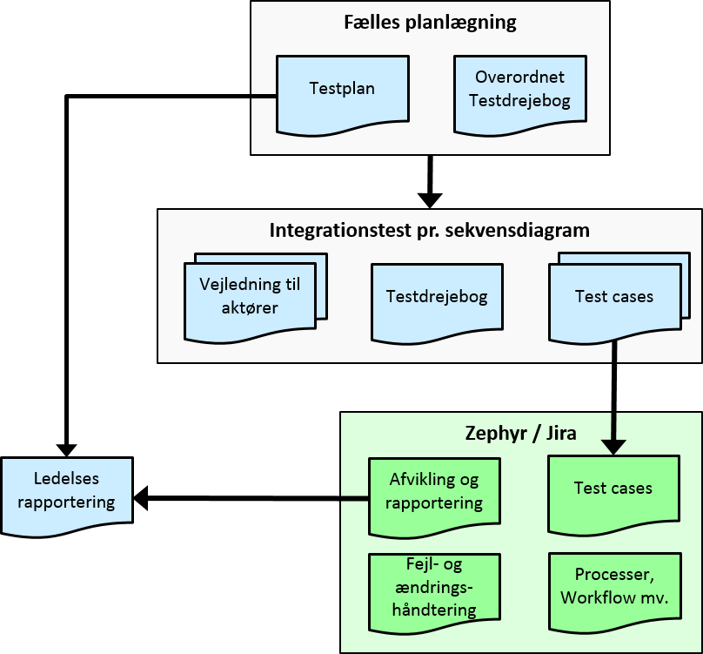
Figur 7 Nøgledokumenter i den fælles test.
Testplan: | Dokumentet her som har til formål at give et samlet overblik over de nødvendige aktiviteter ift. færdiggørelse af snitfladetest hhv. gennemførelsen af integrationstest og anvendertest.
Overordnet testdrejebog: | Testdrejebogen har til formål at sikre, at der er en fælles tilgang til testen under snitfladetest, integrationstest, anvendertest og test af implementering ved at der i alle faser og af alle projekter arbejdes med de samme koncepter, arbejdsmetoder mv. Dokumentet beskriver desuden den fælles anvendelse af testværktøjer til teststyring og fejlregistrering.
Testdrejebog: | En detaljeret tidsplan/testdrejebog i forhold til afviklingen af hver forretningsproces (sekvensdiagram) under integrationstesten. Hvad skal udføres hvornår, af hvilke aktører op på hvilket grundlag?
Vejledninger til aktører: | Konkrete beskrivelser og vejledninger til de aktører, som skal indgå i testen af det enkelte sekvensdiagram – fx en vejledning til en landinspektør eller til en kommunal registerfører.  Ikke alle sekvensdiagrammer vil have behov for en vejledning.
Test cases: | Test cases målrettet den enkelte test. Disse kan være beskrevet i selvstændige dokumenter eller de kan være beskrevet direkte i Zephyr.
Testcases mv. kan laves som selvstændige dokumenter uden for det fælles testværktøj Zephyr, men de skal uploades til Zephyr. Zephyr og Jira anvendes til styring, afvikling og rapportering i forhold til testens fremdrift – herunder også opsamling af fejl- og ændringsønsker.
Fra Zephyr udtrækkes ledelsesrapportering til styregrupper, programledelser mv., som ikke forventes at skulle bruge Zephyr i det daglige.

Fælles sammenhængende testmiljøer
Testen gennemføres via nogle sammenhængende testmiljøer med den nødvendige infrastruktur omfattende følgende hovedelementer:
- Testmiljø hos de enkelte registerprojekter for de elementer, som har betydning for de tværgående sammenhænge i Grunddataprogrammet
- Testmiljø på Datafordeleren til udstillingsservices, sammenstillede services og udsendelse af hændelsesbeskeder
- Testmiljø hos Geodatabanken til brug for grunddataregistre hos SDFE/GST
- Integration, replikeringskanaler mv. mellem Datafordeler testmiljøer og de enkelte registerprojekters testmiljøer med henblik på overførsel og løbende opdatering af data, grundlag til generering af hændelsesbeskeder mv.
For en del registerprojekter vil denne integration inkludere Geodatabanken som et mellemled i denne integration.
- Register til register integration mellem testmiljøer, for de registerprojekter, der udstiller hhv. anvender ajourføringsservices hos andre registerprojekter
- Register til Datafordeler integration mellem testmiljøer i forhold til grunddataregistrenes anvendelse af tjenester (udstillingsservices og hændelser) på Datafordeleren.
- Aftaler mv. mellem de forskellige registre i relation til den tværgående anvendelse og adgang til disse miljøer – herunder også adgangen til CPR-data.

Fælles testdata
De fælles testdata er etableret gennem udtræk af produktionslignende data omfattende nogle få kommuner, der på bedst mulig måde lever op til de opstillede krav til testdata.
De udvalgte kommuner er:
- Roskilde og Lejre kommune – primær til brug for test i GD1
- København, Frederiksberg og Rødovre kommune – primært til brug for test i GD2
Med produktionslignende data menes her testdata som ligner produktionsdata bedst muligt. Det kan være direkte udtræk af produktionsdata, hvor dette har været muligt, eller der kan være tale om produktionsdata suppleret med tilføjelse af nøgler mv., som p.t. ikke eksisterer i registrets produktionsdata.
De udvalgte kommuner reserveres til den fælles test. Nogle nøgler afsættes til brug for registrenes egne test af snitflader, mens andre reserveres til brug for integrationstesten.
Testdata etableres i første omgang i de enkelte registre ud fra deres konverteringer mv.
Derefter overføres testdata fra registre til Datafordeleren, således der skabes et sammenhængende testdatagrundlag omfattende både Datafordeleren og de deltagende grunddataregistre.

Registerprojekternes egne test
Inden de enkelte projekter deltager i de fælles test i Grunddataprogrammet skal projekterne – for de elementer som har betydning for de tværgående sammenhænge hhv. udstilling af data på Datafordeleren – have gennemført en række interne test, som sikrer at denne del af systemet fungerer tilfredsstillende.
Det vil afhænge af udviklingsmodel, men for de fleste projekter vil en gennemført og godkendt Fabriksprøve og Funktionsprøve være forudsætningen. Derudover vil projekterne have fx en Overtagelsesprøve og en driftsprøve, men disse vil foregå efter de fælles test i Grunddataprogrammet baseret på de fælles testdatavarianter.
Målet er her, at projekterne inden den fælles test – specielt inden den fælles snitfladetest af de tværgående processer - skal have kvalitetssikret:
- Snitflader til andre systemer, hvad enten dette er via en service eller anden form for integration
- Den interne funktionalitet i registret – herunder korrekt håndtering af de forskellige datavarianter, som registret måtte kunne modtage via en snitflade
- Brugerflader med betydning for grunddata, dvs. oprettelse hhv. visning af egne eller andre registres grunddata
I forhold til andre grunddataregistre hhv. Datafordeleren vil denne test være foretaget gennem anvendelse af ”stubbe” og ”drivere”.

